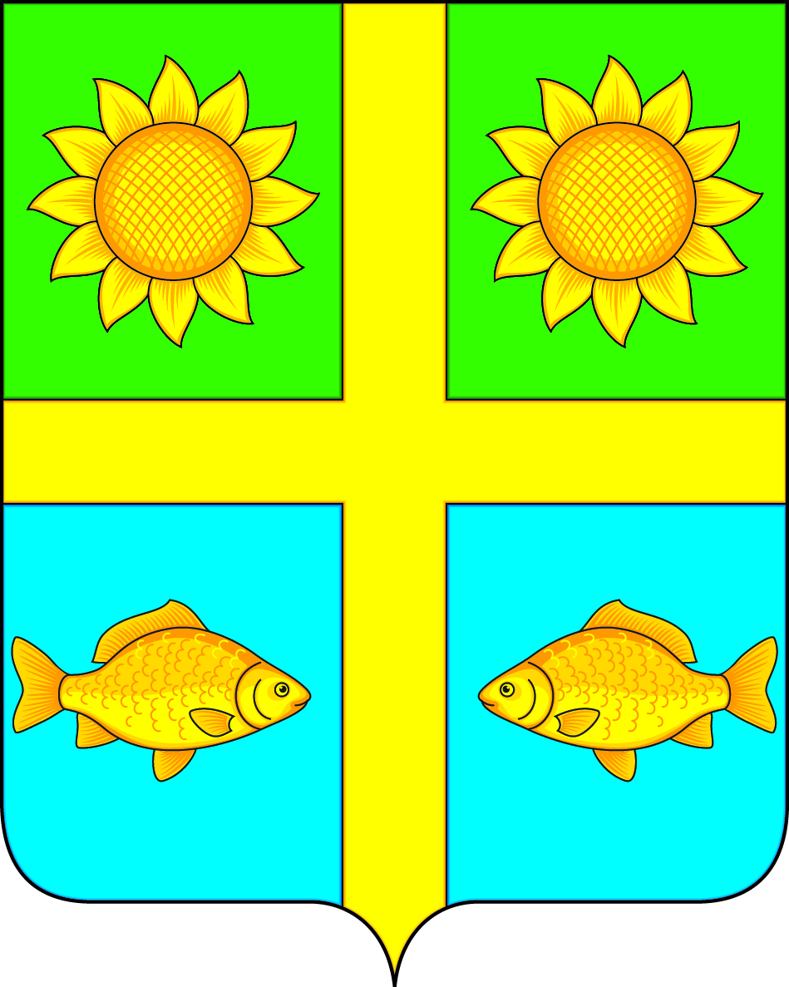
СОВЕТ НАРОДНЫХ ДЕПУТАТОВ
ПОПОВСКОГО СЕЛЬСКОГО ПОСЕЛЕНИЯ
БОГУЧАРСКОГО МУНИЦИПАЛЬНОГО РАЙОНА
ВОРОНЕЖСКОЙ ОБЛАСТИ
РЕШЕНИЕ

от « 31 » августа 2018 г. № 238
с. Лофицкое

О признании утратившим силу решения Совета народных депутатов Поповского сельского поселения от 05.02.2016 № 45 «Об утверждении Положения о бесплатном предоставлении в собственность земельных участков, государственная собственность на которые не разграничена, на территории Поповского сельского поселения Богучарского муниципального района »

В соответствии с Федеральным законом от 06.10.2003 № 131-ФЗ «Об общих принципах организации местного самоуправления в Российской Федерации», уставом Поповского сельского поселения Богучарского муниципального района Воронежской области, рассмотрев протест прокуратуры Богучарского района от 29.06.2018 № 2-1-2018/1360, Совет народных депутатов Поповского сельского поселения Богучарского муниципального района решил:
1. Решение Совета народных депутатов Поповского сельского поселения от 05.02.2016 № 45 «Об утверждении Положения о бесплатном предоставлении в собственность земельных участков, государственная собственность на которые не разграничена, на территории Поповского сельского поселения Богучарского муниципального района» признать утратившим силу.
2. Настоящее решение обнародовать на территории Поповского сельского поселения.
3. Контроль за выполнением данного решения возложить на главу Поповского сельского поселения Ленченко О.А.

Глава Поповского сельского поселения О.А. Ленченко

